Chapitre 1 : Émission, propagation et réception d’un son

Activité 1 : Que faut-il faire pour qu’il existe un son ?
...................................................................................................................
Pour donner mon point de vue...
- A votre avis :
1- un son n’existe que lorsque je l’entends
2- un son peut exister même si je ne l’entends pas
Donner un argument pour justifier votre réponse.
 | Pour donner mon point de vue...  - a. Cocher vrai ou faux pour chaque proposition |  | VRAI | FAUX
 |  | un son peut se propager dans l’eau
 |  | un son peut se propager dans un solide (une barre de fer par exemple)
 |  | un son peut se propager dans le vide
b. Donner un exemple pour chacune des réponses
3. En vous appuyant sur votre expérience personnelle et sur le matériel disponible sur le bureau du professeur, proposer une expérience pour tester l’une de vos réponses à la question 2 (celle de votre choix), en faisant un schéma.
4. En vous appuyant sur votre expérience personnelle et sur le matériel disponible devant vous (haut-parleur alimenté par un générateur basse-fréquence (GBF), guitare, tambourin, diapason sur son support...), indiquer deux conditions indispensables pour qu’un son puisse exister.
Lire le paragraphe A du modèle.

Activité 2 : Des mots identiques pour des sons très différents
...................................................................................................................
Vous disposez maintenant du paragraphe A du modèle.
Compléter le tableau en indiquant l’émetteur, le milieu et le récepteur dans chaque situation suivante,
Situation | émetteur | milieu | récepteur
Une personne écoute la radio
Une personne crie face à une paroi et entend son écho
Un doigt tape sur la paroi d'un aquarium et le poisson s'enfuit
Quelqu'un rappelle son chien avec un sifflet à ultrasons.

Activité 3 : Comment un haut-parleur ou un diapason émettent-ils un son ?

...................................................................................................................
- Après avoir mis en marche le GBF connecté au haut-parleur, décrire ce que fait la membrane d’un haut-parleur lorsqu’on entend un son.
- On tape sur une branche d’un diapason tenu à la main : peut-on dire que les branches d’un diapason font la même chose que la membrane du haut-parleur ?
- Lorsqu’on tient le diapason à la main, le son émis par le diapason est très faible. Poser alors le diapason sur la table tout en laissant le diapason vibrer. Que constatez-vous ? Quel rôle joue la table ?
4. Indiquer ce qui joue le rôle de “caisse de résonance” pour les instruments suivants :
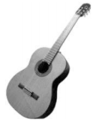 | 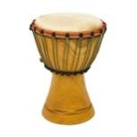 | 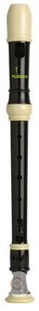 | 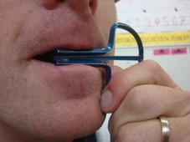
guitare | djembé | flute | guimbarde

Activité 4 : De l’émetteur au récepteur, c’est magique ?

...................................................................................................................
Expérience : on place une flamme de bougie devant un haut-parleur.
- Prévoir ce qu’il va se passer lorsque la membrane du haut-parleur va vibrer.
- Avec le matériel disponible (tambourins, film plastique, cristallisoir, petits morceaux de polystyrène…), proposer une expérience permettant d’illustrer que la vibration d’une membrane de tambourin peut être transmise quelques centimètres plus loin.
  - Faire un schéma de l’expérience
☝ Appeler le professeur pour faire valider éventuellement
  - Réaliser l’expérience
  - Noter les observations et valider ou non votre expérience

Simulation pour comprendre : simulaSON est un logiciel qui permet de simuler ce qui se passe d’un point de vue microscopique dans un tuyau rempli de particules (entités microscopiques composant le milieu) lorsqu’on place un objet vibrant de type haut-parleur à l’entrée. On peut animer comme on le souhaite la source sonore et visualiser le comportement des particules et la propagation du son dans le tuyau.
- Les particules simulées dans le tuyau se déplacent-elles de gauche à droite ? Appeler le professeur pour lui montrer lorsque vous avez répondu.
- Valider ou invalider les propositions suivantes :
 |  | Vrai | Faux
 | Les particules du milieu vibrent comme la source
 | Les particules se déplacent comme le son
 | Les particules vibrent même s’il n’y a pas de son
- Si on met un récepteur dans le milieu considéré, vibre-t-il de la même façon que la source ?
- Expliquer le rôle du milieu matériel.

Pour aller plus loin...
- Ce simulateur permet-il d’expliquer pourquoi un son peut aussi se propager dans un liquide ou un solide ? Corriger si nécessaire votre point de vue de l’activité 1.

Activité 5 : Quelle est la vitesse du son dans l’air ?

...................................................................................................................

Pour donner mon point de vue…
Le son se déplace : 1- Plus vite dans l’eau que dans l’air.
2- A la même vitesse dans l’eau et dans l’air
3- Plus vite dans l’air que dans l’eau.

Document 1 : Une expérience historique
Une des expériences historiques permettant de déterminer la vitesse du son dans l'air a été réalisée par François Arago, Louis Joseph Gay-Lussac et Gaspard de Prony en 1822 près de Paris sur ordre du Bureau des Longitudes. Présenté ci-dessous, l'extrait du traité élémentaire de physique (1836) de Monsieur l'abbé Pinault relate cette expérience.
Les deux stations que l'on avait choisies étaient Villejuif et Montlhéry. À Villejuif, le capitaine Boscary fit déposer, sur un point élevé, une pièce de six, avec des gargousses de deux et trois livres de poudre¹. À Montlhéry, le capitaine Pernetty fit déposer une pièce de même calibre, avec des gargousses de même poids. Les expériences furent faites de nuit et commencèrent à onze heures du soir, le 21 et le 22 juin 1822. De Villejuif on apercevait très distinctement le feu de l'explosion de Montlhéry et vice versa : le ciel était serein et à peu près calme. La température de l'atmosphère était de 15,9 degrés Celsius. Les coups de canon des deux stations opposées étaient réciproques, de sorte que les résultats ne fussent pas influencés par le vent. Chacun des observateurs notait sur son chronomètre le temps qui s'écoulait entre l'apparition de la lumière et l'arrivée du son. On peut prendre 54,6 secondes pour le temps moyen que le son mettait à passer d'une station à l'autre. Les deux canons étaient à une distance de 9 549,6 toises².
¹ La pièce de six est une pièce de canon et les gargousses sont des enveloppes de tissu ou de papier contenant de la poudre à canon.
² La toise est une ancienne unité de longueur : une toise équivaut à 1,949 m.

Document 2 : Vitesse du son dans l’air
La vitesse v_{son} (en m/s) du son dans l’air dépend de la température θ (en °C) de l’air suivant la relation :
v_{son} = 331,5 + 0,607 × θ

Partie 1 : Calcul de la vitesse dans l’expérience historique
a) Faire un schéma décrivant l’expérience du document 1.
b) Quelles grandeurs ont été mesurées lors de cette expérience historique et quelles sont les valeurs obtenues ?
c) Calculer la vitesse du son trouvée avec cette expérience.
d) Calculer la valeur de la vitesse à partir de l’expression du document 2 et de la température de l’expérience (doc.1). Comparer cette valeur à celle de la question c).

Partie 2 : Mesure de la vitesse grâce à une expérience faite en classe
1) Analyse d’un protocole
Dans le cas d’un signal sonore ou ultrasonore, un récepteur peut délivrer une tension électrique s’il « perçoit » un signal. Ces récepteurs peuvent être des microphones ou des récepteurs ultrasonores.

Présentation du matériel : | Émetteur |  | Récepteur
On dispose d’un émetteur et de deux récepteurs, qu’il est possible de brancher aux bornes d’une carte d’acquisition, elle-même connectée à un ordinateur.
photos
Schémas
Le schéma d’une expérience permettant de déterminer la vitesse du son dans l'air est représenté ci-dessous (R=récepteur, E=émetteur)
RA et RB sont reliés à la carte d’acquisition et le logiciel « mesures électriques » permet de visualiser les signaux.
Le mode salve (ou impulsion) sur l’émetteur permet de produire un signal sonore très bref.
Le récepteur d’ultrason fonctionne sur le principe du micro : il transforme l’onde ultrasonore reçue en un signal électrique. Le logiciel Mesures électriques permet d’enregistrer, pendant une durée donnée (à régler), l’évolution temporelle des signaux reçus par les micros.
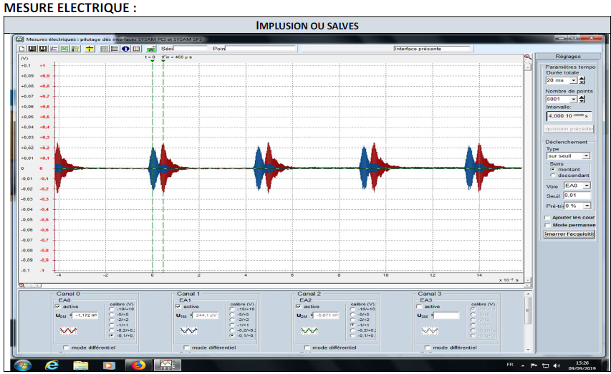
Réglage du logiciel Mesures électriques pour des mesures sur les voies EA1 et EA2 :
- Calibres : – 0,2V/+0,2V ou – 0,1V/+0,1V
- Durée totale : 15 millisecondes
- Nombre de points : 20001
- Déclenchement sur seuil montant de 0,01 V sur la voie EA1 (pré-trig : 25 %)
- Mode permanent
Résultats ci-contre :
Le signal bleu est le signal sonore reçu par RA, enregistré grâce à la carte d’acquisition et visualisé grâce au logiciel mesures électriques.
Le signal rouge est le signal sonore reçu par RB, enregistré grâce à la carte d’acquisition et visualisé grâce au logiciel mesures électriques.
a) Dessiner le parcours du son sur le schéma de l’expérience et faire apparaître les grandeurs à mesurer sur chacun pour accéder par un calcul à la vitesse du son dans l’air.
b) La distance entre les deux récepteurs est fixée à 15,0 cm. Mettre en place le dispositif expérimental en respectant cette consigne et effectuer les réglages du logiciel Mesures électriques.
☝Appeler le professeur pour lui montrer, afin qu’il valide votre protocole et vos réglages.

2) Réalisation de l'expérience
Une fois le matériel disposé convenablement, réaliser l’enregistrement.
3) Compte-rendu
a) Réaliser les mesures et les noter.
b) Calculer la vitesse du son dans l'air en expliquant le calcul.
c) Comparer la valeur trouvée avec la valeur qu’on devrait trouver selon le document 2.

